ПРОФИЛАКТИКА КЛЕЩЕВОГОЭНЦЕФАЛИТА
- Отправляясь в лес, одевайте куртку с капюшоном и плотно прилегающими манжетами.
- Рубашку тщательно заправляйте под пояс брюк, а щтанины – в носки или сапоги (не наоборот!), так как клещ может ползти только вверх.
- Обрабатывайте одежду мелком «Претикс» или спреем от клещей.
- После посещения леса или парка нужно тщательно осмотреть шею, затылок, области паховых локтевых, подмышечных складок и одежду.
- Место укуса смажьте растительным маслом, оно закупоривает дыхательные отверстия клеща и тогда он отпадает сам.
- Для удаления клеща обязательно обратитесь к врачу.

ОТРАВЛЕНИЕ ГРИБАМИ И ЯГОДАМИ.

- Не пробовать на вкус какие-либо растения, плоды и грибы.
- Не трогать руками ядовитых и опасных растений и грибов, а также колючих растений и кустарников.
- В случае отравления грибами и ли ягодами необходимо срочно вызвать врача. До его прихода промывать желудок обильным питьем.

МЕРЫ ОСТОРОЖНОСТИ ПРИ
КУПАНИИ В ВОДОЁМАХ.

- Во время купания не стойте без движения. Почувствовав озноб, быстро выходите из воды.
- После приема пищи и большой физической нагрузки (игра в футбол, бег и т.д.) купаться можно через 45-50 минут.
- Не купайтесь больше 30 минут, выйдя из воды, вытретесь насухо.
- Не прыгайте в воду головой вниз.
- Почувствовав усталость, сразу плавите к берегу.
- Нельзя заплывать за установленные знаки (ограждения участка, отведенного для купания).


БЕЗОПАСНОСТЬ ДОРОЖНОГО ДВИЖЕНИЯ.

- При движении на улицах города соблюдай правила дорожного движения.
- Не выходи на проезжую часть улицы или дороги, иди только по тротуару.
- Переходи улицу только по пешеходным переходам.
- Если на улице большое движение, попроси взрослого помочь её перейти.
- Когда переходишь улицу, следи за сигналом светофора: красный - СТОП; желтый – ВНИМАНИЕ; зелёный – ИДИТЕ.
- Ожидай транспорт на посадочной площадке или тротуаре у указателя остановки.
- Маршрут всегда выбирай самый безопасный, тот, где надо реже переходить дорогу.
- Будь внимательным, переходя улицу на нерегулируемом пешеходном переходе – убедись в отсутствии приближающихся автомашин или в их полной остановке.


ПРОФИЛАКТИКА ПОЖАРНОЙ

БЕЗОПАСНОСТИ.

- Не играй со спичками – это опасно.
- Если дверь у вас закрыта, и сидите под замком, а у вас вдруг загорелось – вам поможет телефон.
- Умейте пользоваться огнетушителями.
- Обнаружив пожар, набирайте номер вызова пожарной -01. Четко сообщите адрес, назовите что и где горит.
- Нельзя пользоваться легковоспламеняющимися предметами и материалами без присмотра взрослых.
- В случае возгорания нужно немедленно сообщить об этом любому взрослому.
- При возгорании не надо кричать, паниковать, прятаться.

ПРОФИЛАКТИКА ТРАВМАТИЗМА И ЭЛЕТРОБЕЗОПАСНОСТИ

- Если все приборы разом ты в одну розетку включишь, то пожар проводки сразу в этой комнате получишь!
- Не вставляйте вилку в розетку мокрыми руками.
- Ни в коем случае не подходите к оголенному проводу и не дотрагивайтесь до него - может ударить током.
- Никогда не тяните за электрический провод руками – может случиться короткое замыкание.
- Нельзя гасить загоревшиеся электроприборы водой.
- Не прикасайтесь к провисшим или лежащим на земле проводам.
- Во избежании травмоопасных ситуаций нельзя:
  - бегать и толкаться;
  - прыгать через ступеньки лестницы, кататься на перилах, перегибаться через них;
  - оставлять в коридорах разлитую воду на полу;
- При появлении посторонних людей, ведущих себя подозрительно или агрессивно, необходимо немедленно сообщить об этом взрослым или постараться покинуть опасную территорию.
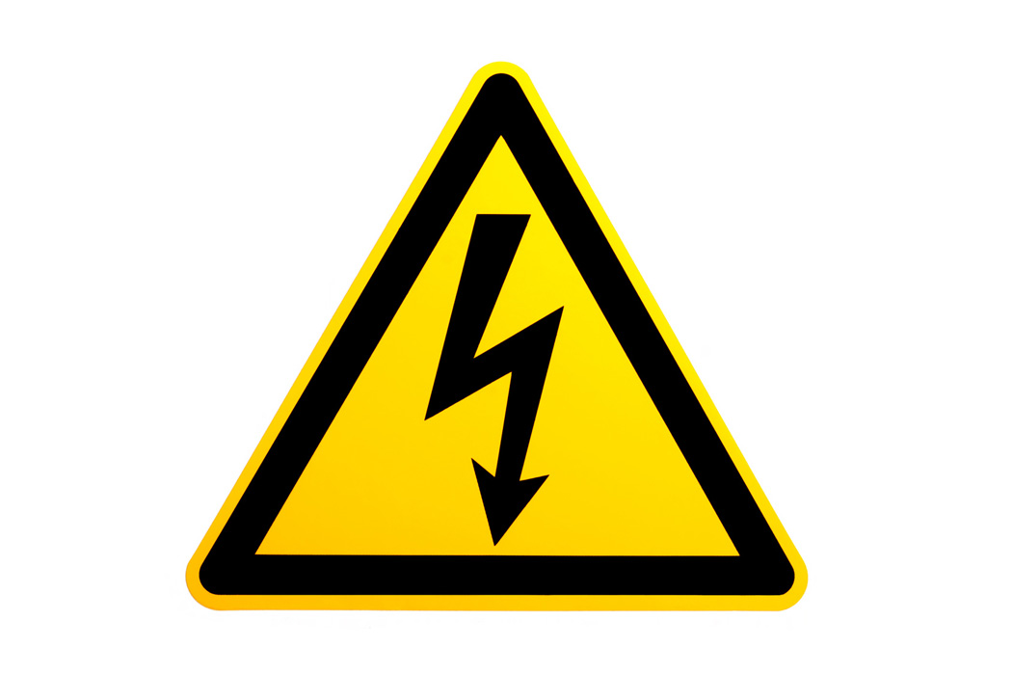



Памятка разработана специалистом по ОТ и ТБ МБОУ «СШ № 22» Орловой И.Н.

МУНИЦИПАЛЬНОЕ БЮДЖЕТНОЕ ОБЩЕОБРАЗОВАТЕЛЬНОЕ УЧРЕЖДЕНИЕ
СРЕДНЯЯ ШКОЛА № 22

ПАМЯТКА ПО БЕЗОПАСНОСТИ
ДЛЯ ОБУЧАЮЩИХСЯ МБОУ СШ № 22
В ЛЕТНЕЕ ВРЕМЯ

